Gleitschienen-Türschließer ITS 96 EN 3-6

dormakaba

Eigenschaften

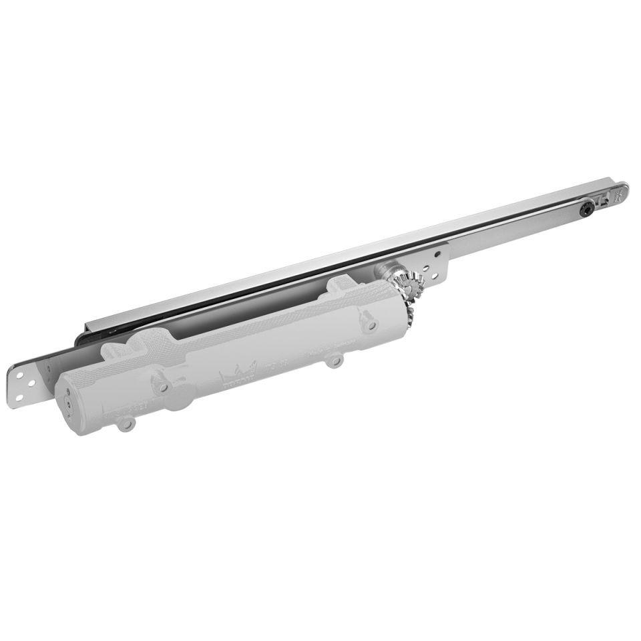

HAN:

ITS 96 EN 3-6

Art Türschließer

Gleitschienentürschließer

Aufbau Türschließer

mit Endanschlag

Bauart Beschlag

Drehtürbeschlag

Farbton

silber

Fluchtweg

geeignet für Flucht- und Rettungsweg

Breite (mm)

291,00

Höhe (mm)

51,00

Tiefe (mm)

39,50

Ausführung Arm

Gleitschiene

Drehpunkt

links, rechts

Feuerwiderstandsfähigkeit nach EN 1634-1

1 geeignet für Brandschutztüren

Gleitschiene

mit Gleitschiene mit mechanischer Feststellung

Klasse Dauerfunktion

8

Korrosionsbeständigkeit

4 sehr hoch

Anzahl Flügel

1,00 - 2,00

Max. Breite des Tür-/Torflügels (m)

1,10

Schließkraft nach EN

3,00 - 6,00

Endschlag

7° - 0°

Schließen aus 105° Turöffnung

Klasse 3

Sicherheitsklasse

Klasse 1

Standflügelbreite min. (mm)

700

Türblattstärke min. (mm)

50